ĐẠI HỌC QUỐC GIA TP. HCM  TRƯỜNG ĐẠI HỌC  CÔNG NGHỆ THÔNG TIN | CỘNG HÒA XÃ HỘI CHỦ NGHĨA VIỆT NAM  Độc lập - Tự do - Hạnh phúc
ĐỀ CƯƠNG ĐỀ TÀI LUẬN VĂN KỸ SƯ
1. Tên đề tài hoặc hướng NC:
Tên tiếng Việt: Phương pháp bảo mật các tập tin log phục vụ pháp chứng SDN bằng công nghệ Blockchain.
Tên tiếng Anh: Method of securing log files for SDN forensics using Blockchain technology.
2. Ngành và mã ngành đào tạo: An toàn thông tin Mã ngành: 7480202
3. Họ tên học viên thực hiện đề tài, khóa-đợt học:
Sinh viên: NGUYỄN BÁ KHÁNH MSSV: 14520414 Khóa: 9
Người hướng dẫn: Th.S PHAN THẾ DUY
Địa chỉ email, điện thoại liên lạc của người hướng dẫn:
Email: duypt@uit.edu.vn ĐT: 0383 456 056
4. Tổng quan tình hình NC:
Ngày nay, lĩnh vực công nghệ ngày càng phát triển, cùng với sự bùng nổ gần như không biên giới của Internet, việc kết nối hệ thống mạng của các doanh nghiệp, các tổ chức vào Internet khiến cho hệ thống mạng của họ có thể bị xâm nhập từ một vị trí bất kỳ trên thế giới. Điều này dẫn tới việc đảm bảo an toàn thông tin và chống lại các truy cập bất hợp pháp (nguy cơ) từ Internet là một công việc vô cùng quan trọng. Nếu là quản trị mạng của một doanh nghiệp, trong hệ thống mạng có chứa một máy chủ chứa dữ liệu rất quan trọng. Nếu máy chủ gặp các vấn đề về hệ thống hoặc chất lượng dịch vụ. Vậy phải làm thế nào để điều tra xử lý, hay đơn giản là tìm nguyên nhân để khắc phục hậu quả vừa xảy ra? Trong những trường hợp này log sẽ đóng vai trò quan trọng để bộ phận có trách nhiệm phân vùng giới hạn và tiến hành điều tra, phân tích. Log ghi lại liên tục các thông báo về hoạt động của cả hệ thống hoặc của các dịch vụ được triển khai trên hệ thống. Các file log có thể nói cho người điều tra những sự kiện hay hành động đã xảy ra, giúp xác định nguyên nhân, cũng như đưa ra các giải pháp giải quyết các rắc rối mà họ gặp phải. Tóm lại, tác dụng của log là vô cùng to lớn, nó có thể giúp quản trị viên theo dõi hệ thống của mình tốt hơn, hoặc giải quyết các vấn đề gặp phải với hệ thống hoặc service. Điều này đặc biệt quan trọng với các hệ thống cần phải online 24/24 để phục vụ nhu cầu của mọi người dùng.
Bên cạnh đó, sự ra đời của kiến trúc mạng SDN (Software Defined Networking – Mạng định nghĩa bằng phần mềm), tách phần điều khiển khỏi phần dữ liệu trong các thiết bị mạng ở kiến trúc mạng truyền thống. Tầng điều khiển và tầng dữ liệu giao tiếp với nhau thông qua giao thức OpenFlow (OF). Bộ điều khiển(controller) trong kiến trúc SDN cho phép quản lý mạng một cách tập trung và dễ dàng hơn như bộ não trung tâm và cung cấp khả năng lập trình cho việc cấu hình mạng để nâng cao hiệu suất và khả năng giám sát trong mạng. Tuy nhiên, điều khiển tập trung thu hút những kẻ tấn công khai thác các thiết bị mạng khác nhau để chiếm quyền điều khiển. Bảo mật ban đầu không phải là một đặc điểm chính của kiến trúc SDN, khiến nó dễ bị tổn thương trước những kẻ tấn công. Việc điều tra các cuộc tấn công như vậy trong kiến trúc SDN mới nổi là một nhiệm vụ đầy thách thức. Nó thường là một nhiệm vụ khó khăn và tẻ nhạt, đòi hỏi phải phân tích nhiều tham số, chẳng hạn như các gói tin độc hại, các nỗ lực kết nối đáng ngờ, các phần đăng nhập và các lần đăng nhập. Những kẻ tấn công chủ yếu che giấu hành vi của chúng bằng cách xóa dấu vết về sự tồn tại của chúng trong hệ thống.

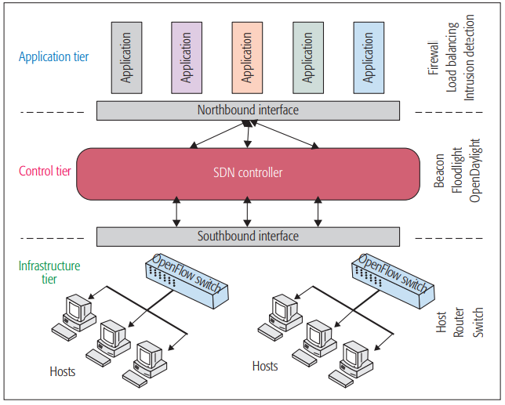
Hình 1 Kiến trúc mạng SDN
Trong những năm gần đây, mặc dù có nhiều nghiên cứu khác nhau về vấn đề an toàn trong mạng SDN, nhưng vấn đề thu thập và phân tích dữ liệu phục vụ công tác điều tra trong mạng SDN chưa có nhiều nghiên cứu tập trung. Việc thu thập bằng chứng là một giai đoạn quan trọng trong quá trình điều tra các cuộc tấn công. Tuy nhiên, việc xác định vị trí của bằng chứng cần thu thập cũng là một thách thức không hề đơn giản. Trong SDN, bộ điều khiển là vị trí quan trọng trong việc thu thập chứng cứ liên quan đến các cuộc tấn công vì kiến trúc kiểm soát tập trung của mạng. Nhưng trong nhiều trường hợp, việc kết hợp thu thập thêm ở nhiều vị trí khác nhau là cần thiết để nâng cao tính chính xác và tin cậy của bằng chứng thu thập được. Hình 2 mô tả các vị trí có thể thu thập bằng chứng để điều tra trong mạng SDN.
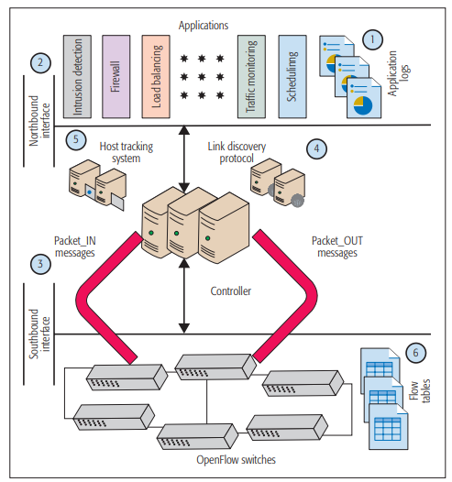
Hình 2 Các vị trí thu thập bằng chứng trong kiến trúc SDN

Việc xác định nguyên nhân gốc rễ của các tấn công hay sự cố trong mạng SDN dựa vào thông tin từ tập tin log, đòi hỏi một phương pháp thu thập log. Vấn đề đặt ra là làm thế nào để duy trì được sự đáng tin cậy và tính toàn vẹn của bằng chứng được thu thập. Vì các tập tin log cũng có thể bị xóa hay chỉnh sửa bởi các hacker để xóa đi những bằng chứng về sự hiện diện của họ. Các tập tin log có thể được lưu trữ ở thư mục trong máy tính hay trên các ổ đĩa lưu động hoặc được lưu giữ trên các hệ thống mạng trực tuyến, việc lưu trữ như trên còn tập trung và phụ thuộc nhiều vào con người. Vì vậy việc phát triển các phương thức bảo mật để lưu trữ các tệp tin log đảm bảo tính toàn vẹn và không thoái thác trách nhiệm có tầm quan trọng rất lớn đối với quản trị mạng nói riêng, với lĩnh vực an ninh mạng và ngành pháp chứng kỹ thuật số nói chung.
Trong khi đó, công nghệ Blockchain là sự kết hợp của nhiều kỹ thuật bao gồm mã hóa, cơ chế đồng thuận trong mô hình mạng ngang hàng. Mô hình này không cần máy chủ quản lý tập trung, ở đó dữ liệu được lưu trữ phân tán ở nhiều vị trí khác nhau trong mạng, tránh được sự sửa đổi trái phép. Vì thế công nghệ Blockchain cho phép lưu trữ các tập tin log an toàn hơn và được giám sát thông qua các giao thức đồng thuận. Các tệp tin log sẽ được lưu trong một mạng lưới các node ngang hàng. Các node này có thể coi là một mạng Peer-to-Peer, có quyền lợi như nhau, cùng duy trì một cơ sở dữ liệu. Khi có bất cứ sự thay đổi nào ở một node sẽ có một quá trình đồng thuận diễn ra để kiểm chứng thông tin này mà không cần một quản trị viên. Bên cạnh đó dữ liệu trên blockchain được lưu trữ dưới dạng khối, thông tin chỉ được thêm vào mà không được chỉnh sửa hay xóa, các khối sau lưu thông tin hash của khối trước đó, điều này dẫn đến nếu một khối bị thay đổi sẽ kéo theo toàn bộ các khối trước đó cũng bị thay đổi theo, vì thế dữ liệu khó có thể bị thay đổi khi qua cơ chế đồng thuận.
Tình hình nghiên cứu, phát triển trong và ngoài nước
Một số nghiên cứu liên quan đến giải pháp điều tra trên mạng SDN có thể kể đến như nghiên cứu của nhóm tác giả Mudit Kalpesh Pandya [1] , hay giải pháp FORENGUARD [2] của nhóm tác giả Haopei Wang ở trường Đại học Texas A&M. Cụ thể, trong nghiên cứu [1], một giải pháp thu thập tập tin PCAP trên kênh giao tiếp Southbound (thành phần có chức năng hỗ trợ giao tiếp giữa Controller và các Switch) cho phép điều tra các cuộc tấn công xảy ra liên quan đế giao thức OpenFlow. Ở nghiên cứu [2] FORENGUARD có tính năng giám sát và ghi nhận các hoạt động điễn ra ở tầng điều khiển và tầng chuyển tiếp dữ liệu của kiến trúc SDN. Từ đó có thể xác định nhanh chóng các nguyên nhân gây ra vấn đề bằng cách thu hẹp phạm vi các hoạt động tình nghi dựa trên những thông tin ghi nhận được.
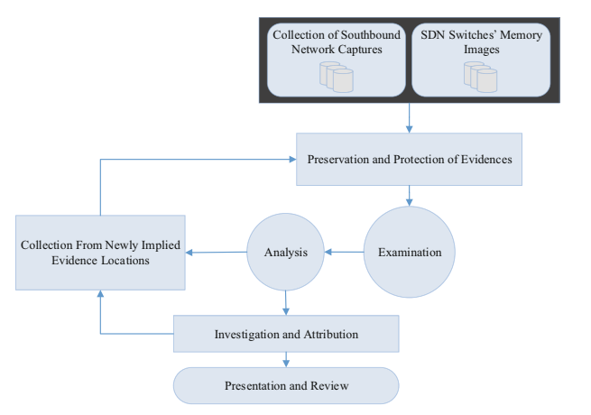
Hình 3 Mô hình điều tra đề xuất trong mạng SDN của Mudit Kalpesh Pandya [1]

Ngoài ra, trong một công bố của nhóm tác giả Suleman Khan [3], các thách thức và yêu cầu của việc điều tra pháp chức trên SDN cũng được giới thiệu. Nhóm tác giả đã đưa ra thảo luận về các vị trí có thể thu thập bằng chứng cũng như các yêu cầu và thách thức cho từng giai đoạn điều tra.
Trong các công trình trên thì chưa dưa ra phương pháp bảo vệ an toàn cho các tập tin log (chứng cứ) thu thập được. Trong nghiên cứu của nhóm tác giả Louis M.Shekhtman ở tại phòng thí nghiệm Nokia Bell Labs [4] thì có đề cập đến việc lưu trữ các tập tin log cho các doanh nghiệp, các tổ chức lớn trên nền tảng công nghệ Blockchain để cải thiện tính bảo mật và giúp các tổ chức bảo vệ dữ liệu của các tập tin log nhạy cảm. Bên cạnh đó, trong các giải pháp thương mại cũng đã bắt đầu có những ứng dụng sử dụng công nghệ Blockchain trong việc lưu trữ log nhạy cảm cho các doanh nghiệp như LogSentinel [5].
Xuất phát từ những lý do trên, đề tài này hướng tới việc thu thập và bảo vệ tập tin log ở các vị trí tiềm năng, phục vụ cho mục đích điều tra các sự cố trong mạng SDN. Kết quả của nghiên cứu này sẽ cho phép đảm bảo tính bảo mật và tin cậy cho việc thu thập và lưu trữ các bằng chứng, tránh được việc xóa hay sửa đổi các tập tin log nhạy cảm gây khó khăn cho công tác điều tra.
5. Tính khoa học và tính mới của đề tài:
Theo nghiên cứu đã trình bày ở mục 4, trên thế giới còn ít các công trình nghiên cứu về điều tra pháp chứng (forensics) trên mạng SDN, đặc biệt là trong việc bảo vệ các tập tin log của các vị trí nhạy cảm trong môi trường mạng SDN. Từ đó, vấn đề nghiên cứu này sẽ phục vụ cho công tác phân tích và điều tra các nguyên nhân, cũng như giúp tìm ra giải pháp phòng tránh các cuộc tấn công nhằm vào hệ thống.
Nghiên cứu này sẽ tập trung nghiên cứu vấn đề bảo mật lưu trữ tập tin log trên nền tảng công nghệ Blockchain cụ thể là Hyperledger Blockchain, một nền tảng Blockchain thế hệ mới với các đặc tính nỗi trôi, đặc biệt là Hyperledger Fabric và Hyperledger Composer, dưa vào những tính năng này có thể cho phép người quản trị có toàn quyền quản lý các tập tin log của mình, đồng thời có thể cấp quyền cho một người (pháp chứng viên) hoặc một tổ chức(tòa án) xem log của mình.
Đề tài hướng đến việc xậy dựng một hệ thống thu thập và quản lý các tập tin log, cho phép quản trị viên được toàn quyền sở hữu và quyết định với những tập tin log của mình. Đồng thời cũng có thể chia sẽ chúng với những đối tượng mong muốn. Nếu nghiên cứu thành công, sẽ mở ra một hướng đi mới trong việc lưu trữ các tập tin log, các bằng chứng số trong lĩnh vực pháp chứng kỹ thuật số. Giúp các bằng chứng số được lưu an toàn hơn, bảo mật hơn, đảm bảo tính toàn vẹn và không thoái thác khi có các vấn đề pháp lý xảy ra.
6. Mục tiêu, đối tượng và phạm vi:
Mục tiêu: Xây dựng một hệ thống quản lý các tập tin log của hệ thống mạng SDN dưa trên nên tảng công nghệ Blockchain. Hệ thống có các chức năng tạo tài khoản, thu thập log từ hệ thống mạng, xem và tải các log cần thiết, cấp quyền truy cập với một giao diện quản lý đơn giản.
Đối tượng nghiên cứu:
- Công cụ ảo hóa cấp độ hệ điều hành: Docker.
- Mạng SDN và các log trong SDN.
- Phương thức lưu trữ và phân quyền trên Blockchain.
Phạm vi nghiên cứu: Dữ liệu log của hệ thống mạng SDN ở dạng text đơn giản.
7. Nội dung, phương pháp dự định NC.
Nội dung, phương pháp nghiên cứu chính:
- Tìm hiểu kiến trúc,nguyên tắc hoạt động của mạng SDN.
- Tìm hiểu vấn đề điều tra pháp chứng trong mạng SDN.
- Nghiên cứu về Blockchain (nền tảng Blockchain và Hyperledger Blockchain).
- Xây dựng mô hình thu thâp, lưu trữ và quản lý log an toàn sử dụng Blockchain trong mạng SDN.
- Thực nghiệm và đánh giá kết quả.
- Nội dung 1: Tìm hiểu kiến trúc,nguyên tắc hoạt động của mạng SDN
- Mục tiêu: Nắm được kiến trúc, nguyên tắc hoạt động và triển khai được hệ thống mạng SDN với docker container, openvswitch, controller floodlight.
- Phương pháp: Nghiên cứu tài liệu hướng dẫn và thực hiện triển khai docker và floodlight.
- Nội dung 2: Tìm hiểu vấn đề điều tra pháp chứng trong mạng SDN
- Mục tiêu: Nắm được các phương pháp thu thập các bằng chứng cụ thể là log trong mạng SDN.
- Phương pháp: Nghiên cứu tài liệu về SDN.
- Nội dung 3: Tìm hiểu về công nghệ Blockchain
- Mục tiêu: Hiểu các thành phần trong mạng và vai trò của các nút cũng như quy trình làm việc của Hyperledger Fabric và những lợi ích khi sử dụng Hyperledger Blockchain.
- Phương pháp:Nghiên cứu các tài liệu về Hyperledger Blockchain.
- Nội dung 4: Xây dựng mô hình thu thập, lưu trữ và quản lý log an toàn sử dụng Blockchain trong mạng SDN.
- Mục tiêu: xây dựng mô hình mạng SDN, và hệ thống lưu trữ, quản lý log sử dụng blockchain với các tính năng cơ bản như: Thu thập log từ hệ thống theo định kỳ, tạo tài khoản, xác thực đăng nhập, phân quyền truy cập log.
- Phương pháp:
  - Xây dựng mô hình mạng SDN: sử dụng Floodlight để tạo controller, dùng công cụ ảo hóa cấp độ hệ điều hành Docker để tạo ra các switch (dùng OpenvSwitch để giả lập) và host của mạng.
  - Hệ thống lưu trữ và quản lý log sử dụng blockchain: thực hiện tạo Hyperledger Blockchain để lưu trữ và quản lý tập tin log.
- Nội dung 5: Thực nghiệm và đánh giá kết quả.
- Mục tiệu:
  - Thử nghiệm các hành động trong mạng SDN và thu thập và lưu trữ trên block chain.
  - Giao điện rõ ràng.
  - Dưa ra được báo cáo tổng quan đề quá trình triển thực hiện đề tài.
- Phương pháp: Thực nghiệm kết quả lưu trữ log của Blockchain với các tính năng cơ bản của nó.
8. Kế hoạch bố trí thời gian NC
Kế hoạch sơ lược việc bố trí thời gian nghiên cứu:
Thời gian | Nôi dung | Kết quả mong đợi
14/02/2019 – 01/03/2019 | Tìm hiểu về SDN và vấn đề điều tra pháp chứng trên mạng SDN | Có được kiến thức về mạng SDN cũng như các vấn đề pháp chứng đối với mạng SDN
Tháng 4. 2019 | Tìm hiểu về công nghệ Blockchain, cụ thể là Hyperledger Blockchain | Nắm được kiến về mạng Blockchain.
Tháng 5. 2019 | Xây dựng mô hình thu thập, lưu trữ và quản lý log an toàn sử dụng Blockchain trong mạng SDN. | Xây dựng thành công mô hình.
Tháng 6. 2019 | Thực nghiệm và đánh giá kết quả đạt được | Có được kết quả thực nghiệm và đưa ra được báo cáo tổng quan về quá trình thực hiện đề tài.
- Gặp gỡ giảng viên hướng dẫn mỗi hai tuần một lần (vào thứ 7).
9.Tài liệu tham khảo
[1] Mudit Kalpesh Pandya, Sajad Homayoun, and Ali Dehghantanha , “Forensics Investigation of OpenFlow-Based SDN Platforms”, (2018).
[2] Haopei Wang, Guangliang Yang, Phakpoom Chinprutthiwong, “Towards Fine-grained Network Security Forensics and Diagnosis in the SDN Era”,(2018).
[3] Suleman Khan, Abdullah Gani, Ainuddin Wahid Abdul Wahab, Ahmed Abdelaziz, Kwangman Ko, Muhammad Khurram Khan, and Mohsen Guizani, “Software-Defined Network Forensics: Motivation, Potential Locations,Requirements, and Challenges” ,(2016).
[4] Lousi M.Shektman, Erez Waisbard, “Securing Log Files through Blockchain Technology”, (2018).
[5] https://services.logsentinel.com/

TP. HCM, ngày tháng năm 2019
NGƯỜI HƯỚNG DẪN SINH VIÊN KÝ TÊN
(Họ tên và chữ ký) (Họ tên và chữ ký)

PHAN THẾ DUY NGUYỄN BÁ KHÁNH

